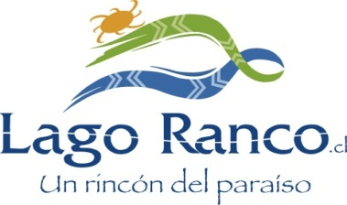
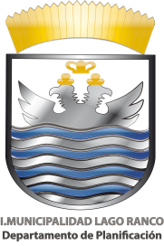

C E R T I F I C A D O

La Secretaria Municipal de la I. Municipalidad de Lago Ranco que suscribe, certifica que en el mes de abril de 2015, el Concejo Municipal realizó 3 reuniones ordinarias y una extraordinaria, con asistencia completa de sus miembros.

REUNIÓN | FECHA | TIPO | M O T I V O
10 | 2/4/2015 | Ordinaria | Temas Varios
11 | 16/4/2015 | Ordinaria | Temas Varios
12 | 23/4/2015 | Ordinaria | Temas Varios
1 | 24/4/2015 | Extraordinaria | Cuenta Pública

Lago Ranco, 24 de abril de 2015.

Claudia Araneda Núñez
Secretaria Municipal

